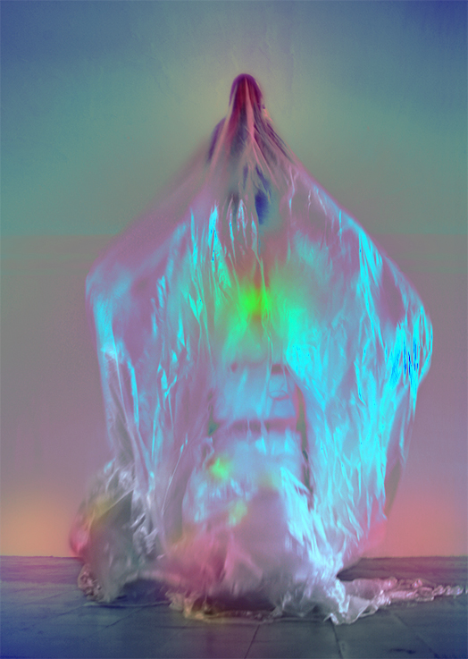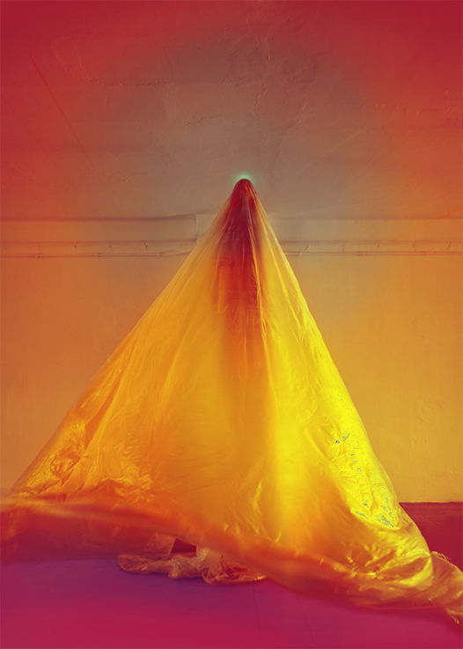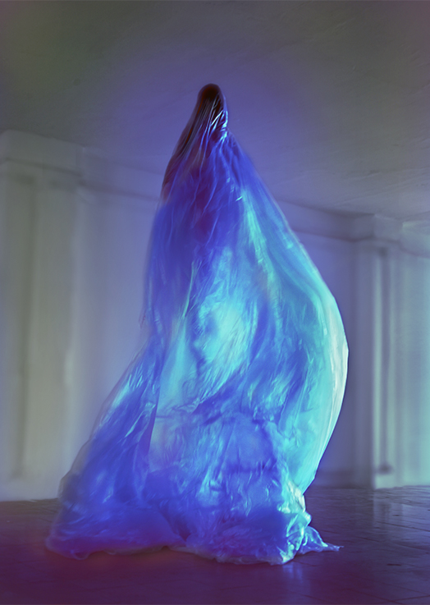

+ AUTOR: EULÀLIA VALDOSERA.
+ TÍTULO: “Las tres Marías o Virgen del Aire, del Fuego y del Agua (Velos plásticos #30, #29, #28)”.

+ TÉCNICA: Tríptico fotográfico. Tres impresiones glicée, papel Hahnemühle Matt Fibre 200 gr.

+ MEDIDAS: 30 x 40 centímetros c/u (imagen: 26 x 18,50 centímetros, con margen blanco).

+ TIRADA: Edición de 25 COPIAS, numeradas y firmadas.

+ AÑO DE REALIZACIÓN: 2023.

